**Практическая работа «Цветные круги»**

Сегодня нам надо написать программу, в которой Кот ходит по сцене с разноцветными кругами.

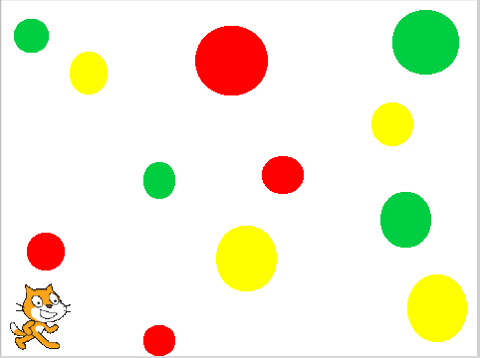

Если во время движения Кот коснулся только красного круга, то он должен произнести «Какое все красное!»

Если Кот коснулся только желтого круга, то он должен произнести «Какое все желтое!».

Если Кот коснулся одновременно желтого и красного кругов, то он должен произнести «Какое все цветное!»

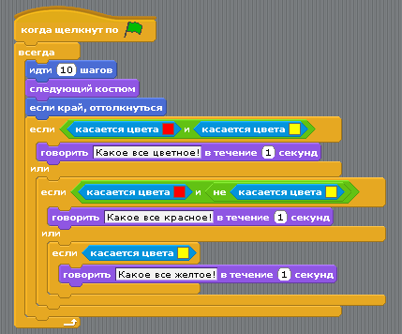

***Дополнительное задание***

1. Вместо Кота добавить объект Круг, имеющий костюмы следующих расцветок: красный, желтый, зеленый, красно-желтый, красно-зеленый, желто-зеленый и красно-желто-зеленый. Круг должен менять свой костюм в соответствии с теми цветами, которых он касается.
2. Пускай при касании разных цветов к Коту применяется определенный эффект (рыбий глаз, мозаика и т.д.)